**新 书 推 荐**

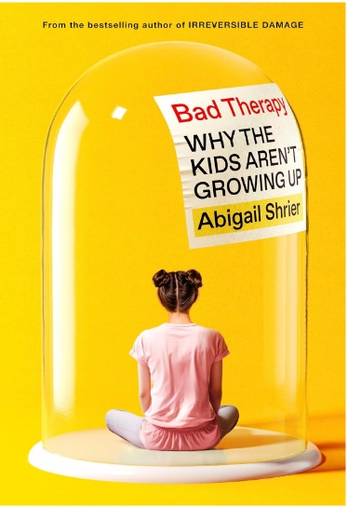**中文书名：《坏治疗：为什么孩子长不大》**

**英文书名：BAD THERAPY: WHY THE KIDS AREN’T GROWING UP**

**作 者：Abigail Shrier**

**出 版 社：Sentinel**

**代理公司：Javelin/ANA/Conor**

**页 数：320页**

**出版时间：2024年2月**

**代理地区：中国大陆、台湾**

**审读资料：电子稿**

**类 型：家教育儿**

**版权已授：英国、泰国、西班牙、俄罗斯、瑞典、乌克兰、爱沙尼亚**

**·埃隆·马斯克转发并背书：**[Elon Musk：“Every parent should read this” / X (twitter.com)](https://twitter.com/elonmusk/status/1765851185410384302)

**·美国亚马逊全榜#1，英国亚马逊全榜#8!**

**·《纽约时报》畅销书：精装非虚构#7，纸书/电子书#10**

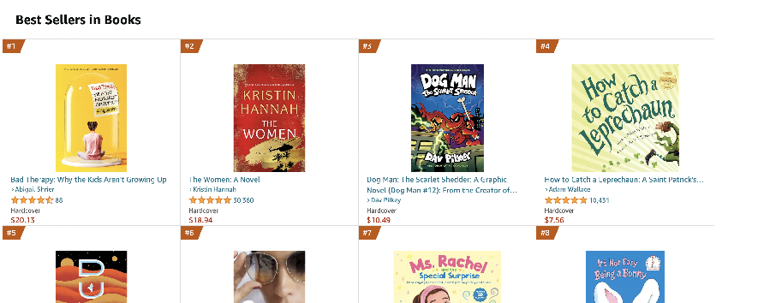

**内容简介：**

**节选：**

不知为何

爱不足矣

道阻且长

——拉娜·德尔·雷

今年夏天，我儿子从夏令营回家时胃痛。当情况没有迅速缓解时，我带他去看儿科急诊，一位医生排除了阑尾炎的可能性。“可能只是脱水”，这是结论。但医生让我们回家前，等护士来，回答几个问题。

一个身穿黑色工作服、手持笔记板的大块头男人匆匆赶来。“您能否给我们一些隐私空间，这样我就可以开展精神健康评估？”他说。我愣了一下，意识到这位男子想要与我儿子单独谈话。

我要求看他的问卷，结果发现这是由美国联邦政府机构——国家心理健康研究所发布的。以下是护士计划私下向我12岁儿子提出的完整未经编辑的问题清单：

1. 在过去几周内，您是否希望自己死去？

2. 在过去几周内，您是否感觉如果自己或家人死去会更好？

3. 在过去一周内，您是否想自杀？

4. 您曾经是否试图自杀？如果是，以何种方式？何时产生的自杀念头？

5. 您现在是否想自杀？如果是，请描述。

阿比盖尔·谢里尔的前作《不可逆的伤害》引起热烈讨论，为了新作《坏治疗》，她与全球的杰出研究人员和儿童发展专家交谈，研究当今的美国心理健康行业，为何正在伤害孩子，而非治愈孩子，为父母敲响警钟。

无论用哪种评估方法，都能得出这样的结论：Z世代的心理健康状况都比前几代人更加糟糕。青少年自杀率攀升，医生给儿童开抗抑郁药处方是常事，心理健康诊断激增，但是许多孩子仍然孤独、迷茫、悲伤、害怕长大。美国的青少年出了什么问题？

畅销书调查记者阿比盖尔·谢里尔认为问题不在孩子，而在心理健康专家。谢里尔通过对儿童心理学家、父母、教师、年轻人的数百次采访，探讨了心理健康行业改变我们教育、治疗、管教，甚至与孩子交谈的方式，揭示了大多数治疗方法都有严重的副作用，而且几乎没有好处。她发现了以下令人不安的事实：

·谈话疗法会诱发反刍思维，使孩子陷入焦虑和抑郁的循环；

·在公立学校和私立学校，社会情感学习妨碍了我们最脆弱的孩子取得进步；

·“温和的养育方式”会导致孩子情绪波动，大发雷霆，甚至出现暴力行为，孩子迫切需要成年人的管教。

对有严重需求的孩子开展适当的心理健康护理，可以挽救生命，但是对于独特的孩子来说，治疗可能比疾病更糟糕。为什么我们的努力适得其反？父母如何帮助孩子？一切答案尽在《坏治疗》。

目录：

作者说明

导言：我们只想要快乐的孩子

第一部 治疗者可能会造成伤害

第一章 医源病

第二章 治疗时代的危机

第三章 坏治疗

第二部 疗法蔓延

第四章 社交情感干预

第五章 学校充满阴影

第六章 创伤之王

第七章 狩猎、捕鱼、采矿：心理健康调查的恶作剧

第八章 充满同情，刻薄至极

第九章 温和父母铺就的道路

第十章 不打孩子，给孩子用药

第三部 也许我们的孩子并没有问题

第十一章 这将是我们最后一次会话

第十二章 揭露

致谢

注释

精选参考书目

**作者简介：**

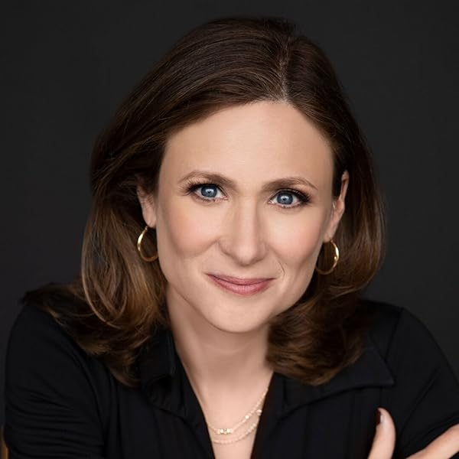**阿比盖尔·谢里尔（Abigail Shrier**），《华尔街日报》专栏作家。她于2021年获得芭芭拉·奥尔森（Barbara Olson）新闻卓越和独立奖。畅销书《不可逆的伤害：引诱我们女儿的跨性别狂热》（*Irreversible Damage: The Transgender Craze Seducing Our Daughters*，2020 年）被《经济学人》和《泰晤士报》评为“最佳书籍”，已被翻译成十种语言。

**媒体评价：**

“每个家长都该读读这本书。”

——埃隆·马斯克

“《坏治疗》震撼、发人深省、至关重要，从第一页开始就让我着迷。阿比盖尔·谢里尔是一位优秀的作家，发出了勇敢的声音。必读之作！”

——蔡美儿（Amy Chua），耶鲁大学法律教授，著有《虎妈战歌》（*Battle Hymn of the Tiger Mother*）

“对于父母、教师、心理健康专业人士而言，这是必读之作。”

——理查德·J·麦克纳利（Richard J. McNally），哈佛大学心理学教授

“谢里尔有力地论证了精神健康专家（以及一些家长）常常想帮助孩子，却适得其反。”

——伊丽莎白·洛夫图斯（Elizabeth Loftus），加州大学尔湾分校心理学特聘教授

“调查报道和叙事的精彩结合。一本开创性作品。”

——杰拉德·波斯纳（Gerald Posner），屡获殊荣的调查记者，著有《制药业》（*Pharma*）

“刚刚读完这本书——《坏治疗》(*Bad Therapy*)，作者 @AbigailShrier，这是我读过最令人大开眼界的好书之一。是任何家长、任何老师的必读之作，也绝对是任何学校管理人员的必读书目。这本书深入探讨了为什么现代孩子们心理健康问题如此多发而且如此严重，哪怕我们投入了如此丰富的社会资源，专门用于改善儿童心理健康。比历史上的任何时候，焦虑、抑郁、自杀都要更加严重，哪怕孩子的生活条件已经优于历史上的任何时候——看起来这根本说不通。

《坏治疗》几个关键要点：

**·对孩子如何“感受”或“思考”的持续关注正在导致负面结果。**

不断反思、不断感受情绪，只会对心理健康产生负面影响。如果你什么都不做，只是专注于自身情绪，注定会焦虑、沮丧；

我们不停地问孩子们他们的感受如何，他们是否快乐，他们的心理健康状况如何，等等，潜移默化地使孩子们想当然地认为自己脆弱，而忽视了性格中的坚忍不拔；

**·试图为孩子解决所有问题，导致了一整代人无法自己独立完成任何事情。**

我们这一代，60年代后半段出生的X世代，缺乏心理关怀，内心感受遭到忽视，每天从父母听到的只有“忍着吧”“死不了”。我们中的许多人由此认为这是绝对“糟糕的养育方式”，发誓不会对自己的孩子这样做。

由此，我们的孩子会立即过度戏剧化发生在他们身上的一切，永远小题大做，永远认为世界必须围绕他们的情绪和感受旋转。

**·我们通过行动来培养信心和强大的心理健康，而不是通过思考或治疗。**

你无法‘想’出摆脱焦虑的方法。你不会通过分析你的想法或心理健康问题来获得信心。

你通过行动，通过完成任务，接着完成更困难的任务，最后掌握并擅长这些任务，意识到自己是一个有能力的人，从而获得信心并消除焦虑。

不间断地施以注意力疗法，放大这些小的、人皆有之的负面情绪，与事实的严重程度不成比例（这里不是在谈论真正的疾病，只是数百万人接受心理治疗，只为避免人生的正常焦虑）。

**·降低幸福感的最有效方法之一就是追逐它。**

我们的社会不断告诉孩子们他们应该“快乐”，并问他们是否快乐。

幸福本就不是我们7天24小时全天候所处的状态——这是不现实的。喜悦和幸福不是永久的状态——它们是转瞬即逝的。

知足、静止和平衡是更好的精神目标。

**·最快乐、适应能力最强的孩子有一对慈爱的父母和严格的家规；**

这个真心引发了我的共鸣......我感到非常幸运，我们夫妻有两个孩子，他们适应力很强，正在上中学，他们在学校表现很好，尊重他人、彬彬有礼，甚至几乎不需要特意去养育他们。

但多年来，我们对孩子非常严格。就寝时间、家庭规则、处事方式等。岳父岳母和很多朋友都认为我们俩是极权主义者。

实际上，我们只是维持着高标准，现在也真的得到了回报。非常有趣的是，严格的家规=快乐的孩子。这是有道理的，因为孩子们需要知道底线在哪里。

**·不断调查学龄儿童的心理健康状况会导致更多的问题，而不是解决的问题。**

心理健康资源是一大笔钱。各地区需要验证分配给心理健康领域的所有资源，他们经常通过调查来做到这一点。

他们会不停地问孩子一些问题，比如：

- 你有没有想过自残？

- 你想过自杀吗？

- 您是否焦虑得无法起床？

等等，等等，在孩子的脑海中形成了这样的想法，即他们自己或许多同龄人都已经崩溃了，无法在现实世界中正常生活。

这种行为，它使人类历史上任何时期都非常罕见的心理情况在当代迅速正常化。

还有很多其他的收获，但我就到此为止。

这是一本很棒的书。快去拿起它读一读。这与个人喜好或营销无关，我真的很喜欢它，它将进一步塑造我的为人父之道。”

——杰森·赫尔姆斯(Jason Helmes)，Anyone Fitness创始人

**感谢您的阅读！**

**请将反馈信息发至：版权负责人**

**Email**：[**Rights@nurnberg.com.cn**](mailto:Rights@nurnberg.com.cn)

安德鲁·纳伯格联合国际有限公司北京代表处

北京市海淀区中关村大街甲59号中国人民大学文化大厦1705室, 邮编：100872

电话：010-82504106, 传真：010-82504200

公司网址：[http://www.nurnberg.com.cn](http://www.nurnberg.com.cn/)

书目下载：<http://www.nurnberg.com.cn/booklist_zh/list.aspx>

书讯浏览：<http://www.nurnberg.com.cn/book/book.aspx>

视频推荐：<http://www.nurnberg.com.cn/video/video.aspx>

豆瓣小站：<http://site.douban.com/110577/>

新浪微博：[安德鲁纳伯格公司的微博_微博 (weibo.com)](https://weibo.com/1877653117/profile?topnav=1&wvr=6)

微信订阅号：ANABJ2002

